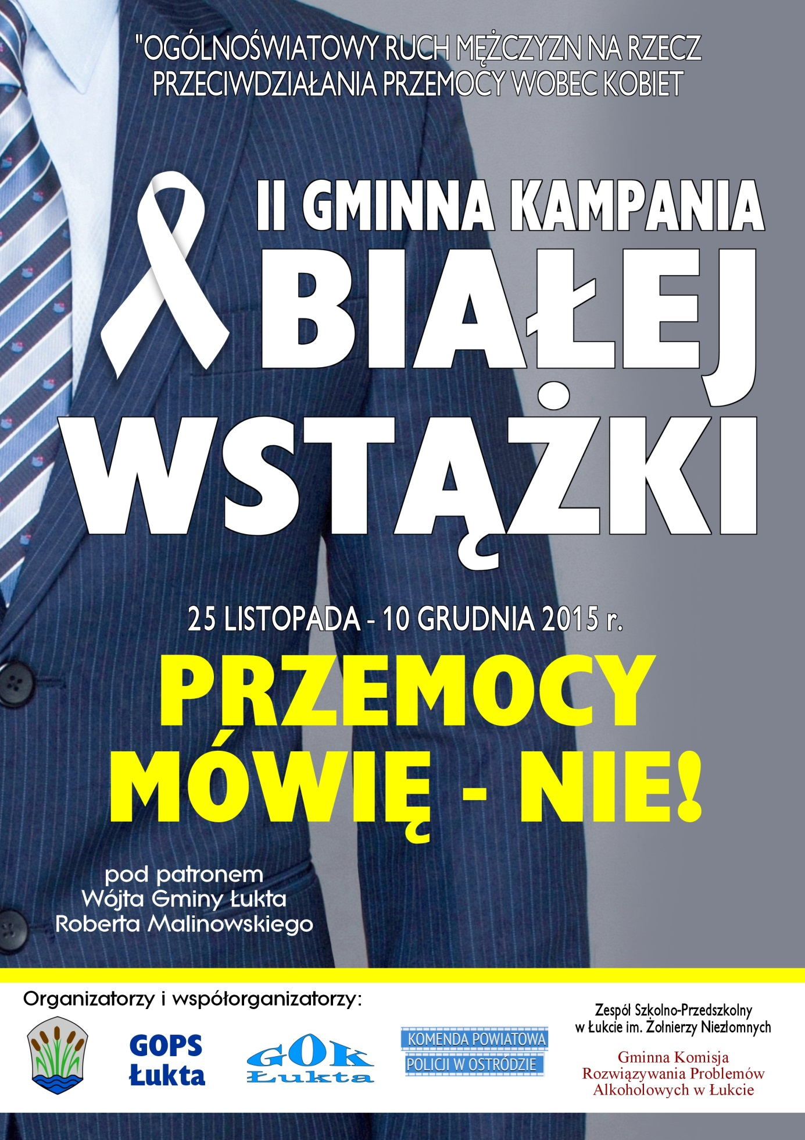

Kampania „Białej Wstążki” w Gminie Łukta
STOP - przemocy wobec kobiet
Od 25 listopada do 10 grudnia 2012r. w Gminie Łukta organizowana jest II edycja Kampanii „Biała Wstążka” pod patronatem honorowym Pana Roberta Malinowskiego Wójta Gminy Łukta.
„Biała Wstążka” noszona przez Panów stanowi symbol sprzeciwu wobec przemocy stosowanej przez mężczyzn wobec kobiet, a także osobiste zobowiązanie noszącego
ją mężczyzny, że nigdy nie będzie stosować, akceptować lub milczeć na temat przemocy wobec kobiet.
W ramach Kampanii planowane są m.in. :
- włączenie w realizację podmiotów i instytucji działających w ramach Zespołu Interdyscyplinarnego Gminy Łukta
- akcja noszenia białej wstążki w dniu 09.12.2015r.przez mężczyzn
- konkurs plastyczny zorganizowany dla uczniów Zespołu Szkolno-Przedszkolnego w Łukcie oraz seans filmowy dla uczniów gimnazjum
- dzień „Otwartych drzwi”- w dniu 04.12.2015r. w piątek ( od godz. 9⁰⁰ do 17⁰⁰) w Gminnym Ośrodku Pomocy Społecznej w Łukcie zorganizowana będzie bezpłatna pomoc dla osób pokrzywdzonych i ich rodzin w formie porad i konsultacji ze specjalistami w zakresie przeciwdziałania przemocy w rodzinie: specjalista ds. profilaktyki i uzależnień, pracownik socjalny, funkcjonariusz Policji.
Kampania jest organizowana w ramach Gminnego Programu Przeciwdziałania Przemocy w Rodzinie oraz Ochrony Ofiar Przemocy w Rodzinie na lata 2012-2022. Współorganizatorami Kampanii są instytucje działające w ramach Gminnego Zespołu Interdyscyplinarnego w Łukcie: Gminny Ośrodek Pomocy Społecznej w Łukcie, Zespół Szkolno- Przedszkolny w Łukcie, Gminna Komisja Rozwiazywania Problemów Alkoholowych, Komenda Powiatowa Policji w Ostródzie oraz w ramach współpracy, Gminny Ośrodek Kultury w Łukcie,

Zachęcamy wszystkich do włączenia się w przeciwdziałanie przemocy wobec kobiet, w szczególności mężczyzn, aby zechcieli przyjąć i nosić białą wstążkę manifestując w ten sposób sprzeciw wobec przemocy.

